Compétences | Score
Connaître les principaux termes du vocabulaire spécifique lié aux notions étudiées. | /5
Connaître et reconnaître l’art roman et l’art gothique par l’observation et le contact de quelques unes de ses manifestations. | /5
Connaître 1 ou 2 caractéristiques majeures du Moyen âge : la naissance de l’Islam. | /5
Connaître le déroulement d’une croisade et savoir que les échanges se développent et  mettent en contact l’Occident avec l’Orient. | /5

CE2
/20

1
/5
Relie chacun des mots à leur définition :
art roman |  | - chef élu de l’Eglise catholique romaine.
art gothique |  | - les guerres qui ont opposé les chrétiens et les musulmans du XIème au XIIIème siècle.
un moine |  | - une personne qui se dit inspirée de Dieu et parle en son nom.
un évêque |  | - croyant de l’Islam.
le pape |  | - un chef religieux du christianisme, responsable d’une région.
un sacrement |  | - art dont les églises sont hautes et grandes, et très lumineuses.
une mosquée |  | - art dont les églises sont simples et petites, et ornées de sculptures.
un musulman |  | - membre d’un ordre religieux chrétien, vivant en communauté.
un prophète |  | - bâtiment dans lequel les musulmans prient.
les croisades |  | - rituel sacré institué par Jésus Christ qui permet au croyant de recevoir la grâce.

Indique si les monuments suivants appartiennent à l’art ROMAN ou GOTHIQUE :
/5
2
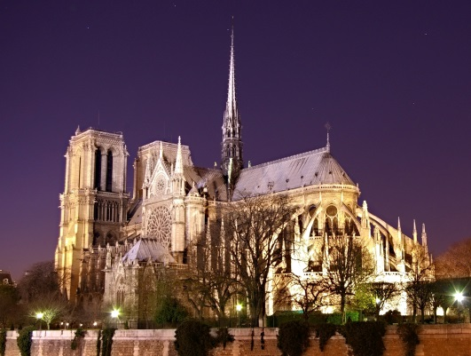  Notre Dame de Paris | 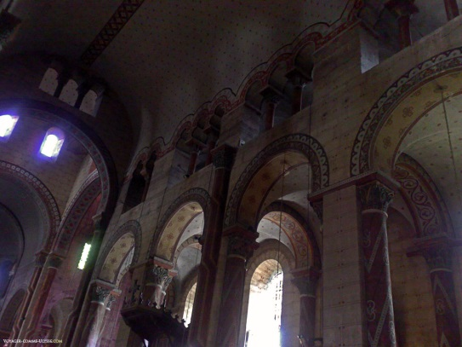  Saint Austremoine d’Issoire | 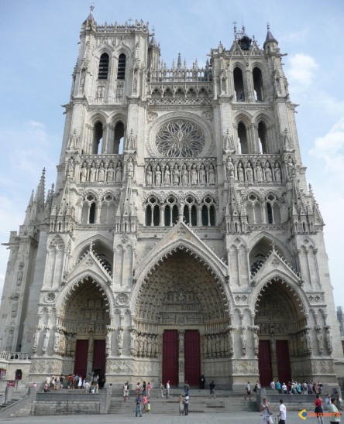  La cathédrale d’Amiens
..................................... | .....................................
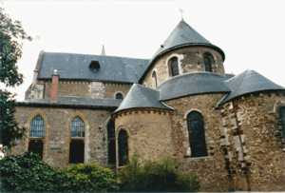  Notre-Dame du Pré au Mans | 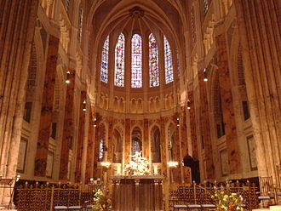  La cathédrale de Chartres
..................................... | ..................................... | .....................................
/5
3
Colorie la réponse correcte :
- A quelle époque est né l’Islam ?
à la Préhistoire | durant l’Antiquité | au Moyen Age | A l’époque Moderne
- Qui est le prophète des musulmans ?
Jésus Christ | Allah | le muezzin | Mahomet
- Quel nom donne-t-on au début du calendrier musulman ?
L’Hégire | le muezzin | le minaret | la Mecque
- Dans quelle région est né l’Islam ?

En Palestine | En Gaule | en Arabie | en Espagne
- Quelle est la ville sainte pour les musulmans ?
Jérusalem | La Mecque | Médine | Paris

Observe ce document sur les croisades et réponds aux questions :
/5
4

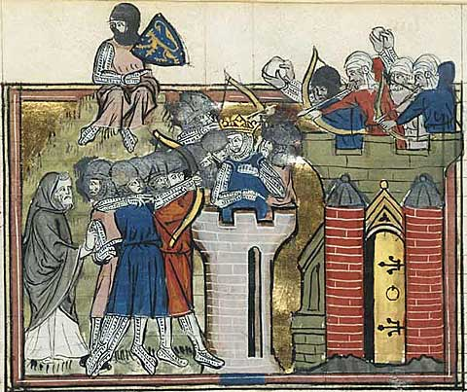
Roman de Godefroi de Bouillon et de Saladin. Manuscrit enluminé sur parchemin.

- Qui demande au roi d’envoyer des chrétiens prendre Jérusalem ?
C’est le ........................ qui demande aux chrétiens de prendre Jérusalem.
- Où est le roi ? Colorie-le en bleu.
- Pourquoi est-il important pour ces chrétiens de prendre possession de la ville de Jérusalem ?
Jérusalem est une ville importante pour les chrétiens car .............................
................................................................................................
- Contre qui se battent-ils ? Entoure –les en rouge et explique qui ils sont :
Les chrétiens se battent contre .............................................................
- Avec quelles armes se battent-ils ?
Ils sa battent avec ...........................................................................

